**INSTITUTO FEDERAL DE EDUCAÇÃO, CIÊNCIAS E TECNOLOGIA DO AMAZONAS**

Ana Paula de Araújo Alexandre

Daniele Simas Guimarães

Nasthya Barauna Peixoto

Sara Vitoria Silva Santana

**PROJETO DE IMPLEMENTAÇÃO MOBILE**

**MOVIESTUDY**

Manaus, Amazonas – Brasil

2019

**INSTITUTO FEDERAL DE EDUCAÇÃO, CIÊNCIAS E TECNOLOGIA DO AMAZONAS**

Ana Paula de Araújo Alexandre

Daniele Simas Guimarães

Nasthya Barauna Peixoto

Sara Vitoria Silva Santana

**PROJETO DE IMPLEMENTAÇÃO MOBILE**

**MOVIESTUDY**

**“Trabalho interdisciplinar apresentado à banca examinadora Curso Técnico Integrado em Informática do Instituto Federal de Educação, Ciências e Tecnologia do Amazonas – IFAM Campus Manaus - Centro, como requisito para o cumprimento da disciplina de Linguagem de Programação II”**

**Orientador: Prof. Emmerson Santa Rita da Silva**

Novembro /2019

Manaus, AM

**AGRADECIMENTOS**

Agradecemos ao nosso orientador Prof.Emmerson Santa Rita da Silva, pela sabedoria com que nos guiou nesta trajetória.

Aos nossos colegas de sala.

Ao nosso departamento, DAIC, pela cooperação.

Gostaria de deixar registrado também, o nosso reconhecimento à nossa família, pois acreditamos que sem o apoio deles seria muito difícil vencer esse desafio.

Enfim, a todos os que por algum motivo contribuíram para a realização deste projeto.

**RESUMO**

Vivemos na Era da informação e graças à *internet*, principal meio de comunicação, a troca de informações na maioria das vezes é quase instantânea. Sabemos sobre tudo o que queremos na hora em que desejamos com uma variedade imensa de alternativas, porém, esse excesso de informações pode causar a desorganização e confusão na hora de distinguir o que realmente é relevante no momento de estudar, por isso estamos trabalhando em uma aplicação *mobile* cuja função é organizar diversos filmes voltados a disciplinas do ensino básico para que o usuário, de forma prática encontre o conteúdo que ele deseja aprender.

**Palavras-chave:** *Internet*, Informação, Filmes, *Mobile,* Disciplinas, Ensino básico.

**ABSTRACT**

*We live in the information age and the Internet, the main means of communication, is essentially used for almost instant information We know about everything we want when we need it with a huge variety of alternatives, however, this excess of information can cause clutter and confusion in distinguishing what really matters at the time of study.That is why we are working on a mobile application whose function is to organize several films aimed at basic education subjects so that the user, in a practical way, finds the content he wants to learn.*

**Keywords:** *Internet, Information, Movies, Mobile, Disciplines, Basic Education.*

**SUMÁRIO**

CAPÍTULO 1 - INTRODUÇÃO DA EQUIPE 1

Formação da equipe 1

Implementação da ideia 1

Metodologia de trabalho 1

Relacionamento1

CAPÍTULO 2 - INTRODUÇÃO DO PROJETO 2

INTRODUÇÃO 2

OBJETIVOS 2

OBJETIVO GERAL2

OBJETIVOS ESPECÍFICOS2

CRONOGRAMA 2

ORGANIZAÇÃO DO PROJETO3

CAPÍTULO 3 – FERRAMENTAS DE SOFTWARE UTILIZADAS4

INTRODUÇÃO4

1.1 – FERRAMENTA 1 - ASTAH 4

1.2 – FERRAMENTA 2 – ANDROID STUDIO 4

1.3 – FERRAMENTA 3 – FIREBASE 4

1.4 – FERRAMENTA 4 – CANVA 4

1.5 – FERRAMENTA 5 – DRAWIO 4

1.6 – FERRAMENTA 6 – GITHUB 5

1.7 – FERRAMENTA 7 – GOOGLE DRIVE5

CAPÍTULO 3 – ANÁLISE E MODELAGEM DO SISTEMA 5

INTRODUÇÃO 5

DESCRIÇÃO DO CENÁRIO OU MINI-MUNDO 5

REQUISITOS FUNCIONAIS E NÃO-FUNCIONAIS 6

CASOS DE USO 6

4.1 – DOCUMENTAÇÃO DO CASO DE USO 7

DIAGRAMA DE CLASSE 11

MODELO ENTIDADE-RELACIONAMENTO 12

MODELO RELACIONAL 13

CAPÍTULO 4 – PROJETO E DESENVOLVIMENTO 14

INTRODUÇÃO 14

DIAGRAMA DE SEQUÊNCIA 14

PROJETO DAS TELAS 17

DICIONÁRIO DE DADOS 27

ESQUEMA DO BANCO DE DADOS 30

LISTAGEM DE CONSULTAS DO BD 31

LISTAGEM DAS CLASSES 32

DIAGRAMA DE ATIVIDADES 33

CONCLUSÕES OU CONSIDERAÇÕES 34

INTRODUÇÃO34

CONCLUSÕES 34

DIRECIONAMENTO PARA TRABALHOS FUTUROS 34

### CAPÍTULO 1 - INTRODUÇÃO DA EQUIPE

#### Formação da equipe

Atualmente possui 4 componentes, quantidade máxima por projeto em grupo, mas três já tinham trabalhado anteriormente no projeto de website e decidiram trabalhar juntas novamente com maior maturidade a quarta componente veio de outro grupo que acabou se desfazendo também com suas ideias para o projeto.

#### Implementação da ideia

A ideia deste aplicativo surgiu no primeiro bimestre, entretanto com a falha na implementação em forma de website surgiu a oportunidade de recriar em forma de aplicativo, que é bem mais interessante. A equipe fez um levantamento de funções para o aplicativo e uma votação para decidir se continuariam com a ideia ou a equipe tentaria um novo projeto relacionado à segurança pessoal.

#### Metodologia de trabalho

As componentes decidiram trabalhar com a metodologia apresentada pelo professor, a gestão *Scrum Team* que trabalha com uma equipe completa desenvolvendo juntas para entregar o projeto através de *Sprints*, diferentemente do tradicional em que as tarefas como programador, designer, analista de testes ou arquiteto são divididos. Até porque assim todas entendiam o que estava sendo desenvolvido por etapas através de reuniões diárias de 20 minutos na biblioteca além de reuniões externas na casa de uma das componentes para programar as funcionalidades e conversar sobre o projeto e também trabalhar nessas funcionalidades o grupo participou de diversos cursos na *Udemy*, algumas vídeo aulas no *YouTube* para desenvolver a aplicação com uma ordem organizada e auxílio dos alunos do curso de informática.

#### Relacionamento

No início da equipe a falta de intimidade fazia com que alguns componentes falassem mais do que outras receosas isso fazia com que a equipe acabasse não entendendo o que a outra estava trabalhando, além disso a pressão de entregar acabava exaltando os limites e fazendo com que ocorresse discussões e desacordos que desuniram a equipe entretanto com a ajuda das reuniões as componentes acabaram criando um laço afetivo ainda que lentamente e aprenderam a lidar com as diferenças de forma madura apesar de que a comunicação ainda é bastante complicada em algumas áreas do projeto por falta de conhecimento do assunto ou da complicação que existem ao explicar o que está exatamente sendo trabalhado. Fatores que contribuíram para o estresse em conjunto da equipe foram: os atrasos de entrega, modificações não comunicadas e falta de tempo para trabalhar apenas no projeto por conta do estágio e atividades extracurriculares.

### CAPÍTULO 2 - INTRODUÇÃO DO PROJETO

#### INTRODUÇÃO

O MovieStudy é um aplicativo atual e necessário que mantem um usuário que pode seguir outros usuários e visualizar suas listas preferidas, mas sua função principal é organizar filmes que possam ser assistidos ou baixados separados por disciplina de forma funcional e eficiente.

* 1. **OBJETIVOS**
* Acessibilidade via aplicativo.
* Organização de conteúdo relacionado a uma matéria que o usuário tem interesse.
* Criar uma comunidade constrói o conteúdo compartilhando seus gostos sobre determinada matéria.
* Inovação no mercado.
  1. **OBJETIVO GERAL**

Esse projeto busca atender as solicitações de um público interessado em uma forma mais inovadora de relacionar as matérias aprendidas durante o ensino básico com o seu cotidiano com filmes que abordam conteúdos visuais semelhantes ao que foi estudado.

* 1. **OBJETIVOS ESPECÍFICOS**

Entender o interesse do usuário em procurar diversas maneiras de compreender uma matéria ou assunto que ele tem curiosidade nesse caso disponibilizando um produto audiovisual, que pode também alcançar certa visibilidade, por um meio tecnológico acessível em forma de aplicativo.

#### CRONOGRAMA

|  |  |  |  |  |  |  |
| --- | --- | --- | --- | --- | --- | --- |
| **ATIVIDADES** | **Julho** | **Agosto** | **Setembro** | **Outubro** | **Novembro** | **Dezembro** |
| **Início das reuniões** |  |  |  |  |  |  |
| **Levantamento requisitos** |  |  |  |  |  |  |
| **Revisão da documentação** |  |  |  |  |  |  |
| **Atualização da documentação** |  |  |  |  |  |  |
| **Início dos cursos** |  |  |  |  |  |  |
| **Início da programação** |  |  |  |  |  |  |
| **Pré-projeto** |  |  |  |  |  |  |
| **Início da programação das telas** |  |  |  |  |  |  |
| **Primeiro Sprint** |  |  |  |  |  |  |
| **Correção de problemas** |  |  |  |  |  |  |
| **Sorteio de Scrum Master** |  |  |  |  |  |  |
| **Segundo Sprint** |  |  |  |  |  |  |
| **Correção de problemas 2** |  |  |  |  |  |  |
| **Entrega do relatório** |  |  |  |  |  |  |
| **Sorteio de Scrum Master 2** |  |  |  |  |  |  |
| **Redistribuição de funcionalidades** |  |  |  |  |  |  |
| **Criação de prazos** |  |  |  |  |  |  |
| **Escrever relatório** |  |  |  |  |  |  |
| **Reunião pessoal** |  |  |  |  |  |  |
| **Terceiro Sprint** |  |  |  |  |  |  |
| **Correção de problemas 3** |  |  |  |  |  |  |
| **Sorteio de Scrum Master 3** |  |  |  |  |  |  |
| **Tratamento de erros** |  |  |  |  |  |  |
| **Apresentação final** |  |  |  |  |  |  |
| **Entrega da documentação final** |  |  |  |  |  |  |

#### – ORGANIZAÇÃO DO PROJETO

Inicialmente a equipe trabalhou dividindo todo o projeto em documentação, usuário e filme, mas depois amadureceram as ideias e reorganizaram em documentação, interface e funcionalidades que eram tópicos que eram distribuídos para cada integrante para que ela tivesse noção da dimensão do projeto que estava sendo trabalhado e implementado semanalmente por etapas.

### CAPÍTULO 3 – FERRAMENTAS DE SOFTWARE UTILIZADAS

#### INTRODUÇÃO

As principais ferramentas que serão apresentadas foram utilizadas para o levantamento da documentação do projeto a partir de modelos e diagramas e também para a formação lógica da programação da aplicação desenvolvida neste projeto.

#### – FERRAMENTA 1 - ASTAH

Astah Community é um software para modelagem UML (Unified Modeling Language – Linguagem de Modelagem Unificada) com suporte a UML 2, desenvolvido pela Change Vision, Inc e disponível para sistemas operacionais Windows 64 bits. Anteriormente conhecido por JUDE, um acrônimo de Java and UML Developers Environment (Ambiente para Desenvolvedores UML e Java).

#### – FERRAMENTA 2 – ANDROID STUDIO

Android Studio é o Ambiente de desenvolvimento integrado (IDE, na sigla em inglês) oficial para o desenvolvimento de apps Android e é baseado no IntelliJ IDEA. Além do editor de código e das ferramentas de desenvolvedor avançadas do IntelliJ, o Android Studio oferece ainda mais recursos.

#### – FERRAMENTA 3 – FIREBASE

O Firebase é um Baas (*Backend as a Service*) para aplicações Web e Mobile do Google, foi lançado em 2004 e com o passar dos anos cresceu muito, se tornando uma ferramenta que hoje para alguns projetos é a melhor opção, devido a quantidade de serviços oferecidos por ele, além da facilidade de implementação. O Firebase oferece uma gama de serviços que podem ser utilizados, eles são separados por 4 grandes categorias, sendo elas *Analyics*, *Develop*, *Grow* e *Earn*.

#### – FERRAMENTA 4 – CANVA

O Canva é um serviço online que tem como objetivo ser uma ferramenta descomplicada para criação de peças de design e edição de imagem. Antes, a plataforma estava disponível apenas em versão para navegadores web e iPad, mas entre julho de 2016 e novembro de 2017 passou a oferecer também aplicativos para iPhone (iOS) e Android. Dentre outras ferramentas, o serviço permite criar peças para redes sociais, pôsteres, currículos, capas para vídeos de [YouTube](http://www.techtudo.com.br/tudo-sobre/youtube.html), apresentações em slides, além de disponibilizar criação de identidade virtual para marcas. O Canva é gratuito, mas é preciso pagar para utilizar alguns templates e imagens do banco de dados. Enquanto o site já tem quase todo o conteúdo em português, o aplicativo ainda está em língua inglesa.

#### – FERRAMENTA 5 – DRAWIO

O Draw.io é um editor gráfico online no qual é possível desenvolver desenhos, gráficos e outros sem a necessidade de usar um software caro e pesado. Ele disponibiliza recursos para criação de qualquer tipo de desenho, porém, possui uma parte dedicada à arquitetura da informação.

#### – FERRAMENTA 6 – GITHUB

Git é um sistema de controle de versão de arquivos. Através deles podemos desenvolver projetos na qual diversas pessoas podem contribuir simultaneamente no mesmo, editando e criando novos arquivos e permitindo que os mesmos possam existir sem o risco de suas alterações serem sobrescritas. O Github é um serviço web que oferece diversas funcionalidades extras aplicadas ao git. Resumindo, você poderá usar gratuitamente o github para hospedar seus projetos pessoais. Além disso, quase todos os projetos/frameworks/bibliotecas sobre desenvolvimento *open source* estão no github, e você pode acompanhá-los através de novas versões, contribuir informando bugs ou até mesmo enviando código e correções.

#### – FERRAMENTA 7 – GOOGLE DRIVE

O serviço permite o armazenamento de arquivos na nuvem do Google e os arquivos armazenados no Google Drive, podem ser compartilhados com seus amigos e colaboradores através da conta do Google. Você poderá decidir com quem irá compartilhar cada arquivo além de decidir o nível de permissão de cada pessoa, escolhendo quem apenas poderá visualizar, editar ou comentar nos seus arquivos. Além da busca poderosa, o Google Drive possui uma ferramenta de visualização dos arquivos, que exibe no navegador do usuário mais de 30 tipos de arquivos. Os arquivos variam de vídeos em alta definição a arquivos do Adobe Photoshop, passando por documentos de texto, planilhas e apresentações.

### CAPÍTULO 3 – ANÁLISE E MODELAGEM DO SISTEMA

#### INTRODUÇÃO

É um sistema streaming que possui filmes que abordam assuntos das disciplinas escolares para a valorização do saber. Os principais usuários são estudantes e professores com intuito de buscar um auxílio para cativar suas aulas descartando poluição de informações desorganizadas que tornam demorada a procura de material audiovisual interessante.

#### DESCRIÇÃO DO CENÁRIO OU MINI-MUNDO

Um aluno com amplo interesse em estudar as matérias escolares da forma agradável ou uma professora quer estimular seus alunos a entenderem a sua matéria de forma mais dinâmica, apesar de já existirem vídeo aulas bastante criativas ainda são bastante cansativas. É apresentado o aplicativo MovieStudy que de forma organizada promete distribuir produções cinematográficas por disciplina em uma interface agradável, o usuário apenas precisa realizar seu cadastro com: nome, e-mail e senha e iniciar sua sessão de cinema individual, a página inicial mostra as disciplinas que possuem filmes alocados pelos administradores que podem ser baixados para o dispositivo do interessado e favorita, quando o filme é favoritado automaticamente é listado sequencialmente em outra parte dedicado a favoritos do usuário. Caso o usuário não saiba a que disciplina algum filme pertença ele também pode pesquisar o nome e verificar disponibilidade no aplicativo e por fim este usuário possui um perfil em que pode pesquisar outros usuários através de um ícone e ver quais são seus favoritos ou apenas para criar uma vinculação com outra pessoa com mesmos interesses além de visualizar quem esse usuário segue em seu perfil também existe listado em ordem as pessoas que ele decidiu seguir, quando ele segue ou é seguido recebe notificações que alertam e também após um tempo de uso recebe notificações para voltar a utilizar o aplicativo. Se porventura o usuário decidir encerrar sua conta ele tem esta opção ou apenas pode sair do aplicativo para que não receba notificações ou queira dar um tempo do aplicativo.

#### REQUISITOS FUNCIONAIS E NÃO-FUNCIONAIS

* Manter Cliente;
* Fazer Login;
* Baixar Filme;
* Fazer Login;
* Pesquisar Filme;
* Favoritar Filme;
* Seguir Usuário;
* Listar Usuários Seguidos;
* Notificar Novo Seguidor;
* Notificar Usuário;
* Listar Favoritos;
* Assistir Filme;
* Pesquisar Usuário
* A visualização do aplicativo em harmonia com as “leis” da interface;
* O sistema será programado em Java e Kotlin.

#### CASOS DE USO

Esse diagrama documenta o que o sistema faz do ponto de vista do usuário. Em outras palavras, ele descreve as principais funcionalidades do sistema e a interação dessas funcionalidades com os usuários do mesmo sistema. Nesse diagrama não nos aprofundamos em detalhes técnicos que dizem como o sistema faz.

Este artefato é comumente derivado da especificação de requisitos, que por sua vez não faz parte da UML. Pode ser utilizado também para criar o documento de requisitos.

Diagramas de Casos de Uso são compostos basicamente por quatro partes:

* Cenário: Sequência de eventos que acontecem quando um usuário interage com o sistema.
* Ator: Usuário do sistema, ou melhor, um tipo de usuário.
* Caso de uso: É uma tarefa ou uma funcionalidade realizada pelo ator (usuário)
* Comunicação: é o que liga um ator com um caso de uso

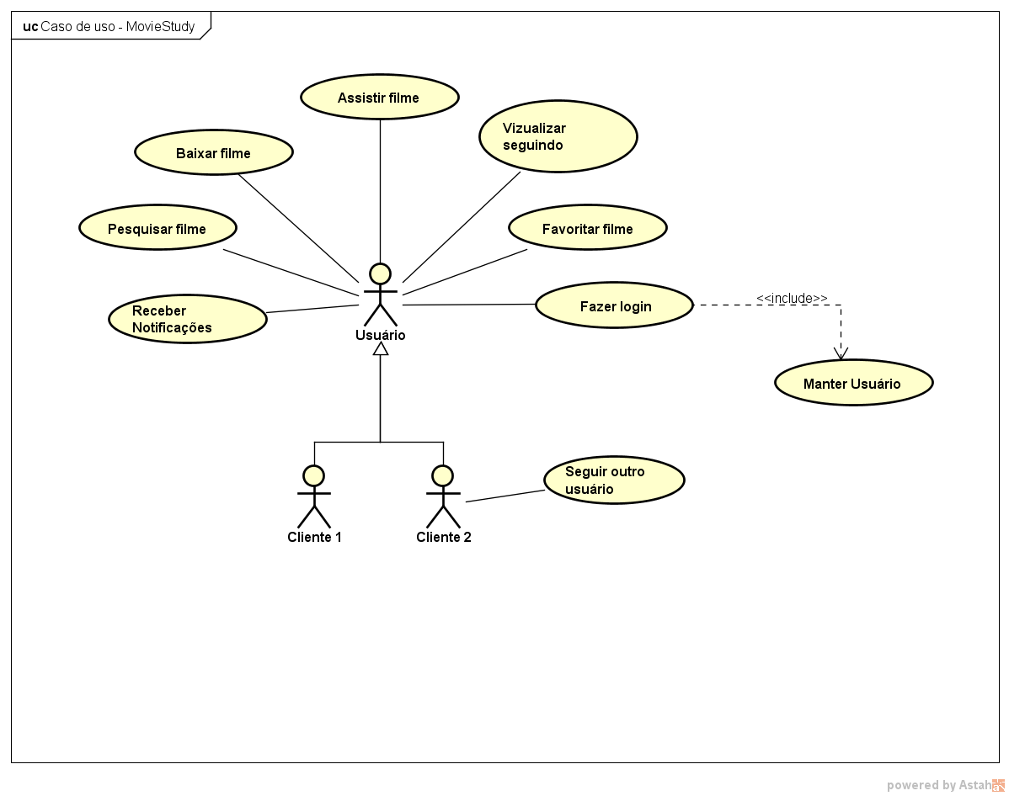

Figura 1 Diagrama de caso de uso

#### DOCUMENTAÇÃO DO CASO DE USO

|  |  |  |
| --- | --- | --- |
| Nome do Caso de Uso | Receber notificações | |
| Caso de Uso Geral |  | |
| Ator Principal | Usuário | |
| Atores Secundários | Cliente | |
| Resumo | Ao utilizar o aplicativo e suas funcionalidades o usuário recebe atualizações | |
| Pré-Condições | Tempo de uso | |
| Pós-Condições | Manusear uma funcionalidade | |
| Fluxo Principal | | |
| Ações do Ator | | Ações do Sistema |
| 1.Pesquisar perfil de outro cliente | |  |
|  | | 2.Mostrar perfil |
| 3.Seguir outro cliente | |  |
|  | | 4.Notificar outro cliente |
|  | | 5.Listar quem ele segue |
| Fluxo Alternativo | | |
| Ações do Ator | | Ações do Sistema |
| 1.Acessar quem ele segue | |  |
|  | | 2.Mostrar perfil |
| 3.Deixar de seguir | |  |
| 4.Seguir novamente | |  |
|  | | 4.Notificar outro cliente |
|  | |  |
| Fluxo Exceção | | |
| Ações do Ator | | Ações do Sistema |
| -- | | -- |

|  |  |  |
| --- | --- | --- |
| Nome do Caso de Uso | Pesquisar filme | |
| Caso de Uso Geral |  | |
| Ator Principal | Usuário | |
| Atores Secundários | Cliente | |
| Resumo | O cliente pesquisa um filme que deseja assistir | |
| Pré-Condições | Saber filmes que existem no sistema | |
| Pós-Condições | Digitar nome do filme | |
| Fluxo Principal | | |
| Ações do Ator | | Ações do Sistema |
| 1.Acessar tela de pesquisa | |  |
| 2.Pesquisar nome do filme | |  |
|  | | 3. Retornar filmes no banco de dados |
| 4.Acessar filme | |  |
| Fluxo Alternativo | | |
| Ações do Ator | | Ações do Sistema |
| -- | | -- |
| Fluxo Exceção | | |
| Ações do Ator | | Ações do Sistema |
| 1. Cliente acessa a tela de pesquisa de usuários | |  |
|  | | 2.Banco de dados não retorna um filme |

|  |  |  |
| --- | --- | --- |
| Nome do Caso de Uso | Baixar Filme | |
| Caso de Uso Geral |  | |
| Ator Principal | Usuário | |
| Atores Secundários | Cliente | |
| Resumo | O cliente baixa para seu dispositivo o filme que está assistindo | |
| Pré-Condições | Estar assistindo o filme | |
| Pós-Condições | Clicar para baixar o filme | |
| Fluxo Principal | | |
| Ações do Ator | | Ações do Sistema |
| 1.Acessar filme | |  |
| 2.Clicar no ícone | |  |
|  | | 3. Mostrar opções |
| 4. Clicar em baixar filme | |  |
|  | | 5.Retornar filme para o dispositivo |
| Fluxo Alternativo | | |
| Ações do Ator | | Ações do Sistema |
| -- | | -- |
| Fluxo Exceção | | |
| Ações do Ator | | Ações do Sistema |
| -- | | -- |

|  |  |  |
| --- | --- | --- |
| Nome do Caso de Uso | Assistir filme | |
| Caso de Uso Geral |  | |
| Ator Principal | Usuário | |
| Atores Secundários | Cliente | |
| Resumo | Cliente assistindo o filme disponibilizado pelo aplicativo | |
| Pré-Condições | Estar logado | |
| Pós-Condições | Escolher um filme | |
| Fluxo Principal | | |
| Ações do Ator | | Ações do Sistema |
| 1.Escolher uma disciplina na tela principal | |  |
|  | | 2. Mostrar filmes que pertencem a aquela disciplina |
| 3. Escolhe um filme | |  |
|  | | 4. Mostrar tela que aquele filme pertence |
| 5.Clicar em assistir filme | |  |
|  | | 6. Disponibilizar filme para o cliente assistir |
| Fluxo Alternativo | | |
| Ações do Ator | | Ações do Sistema |
| 1. Acessa sua página de favoritos | | -- |
| 1.1. Pesquisa filme | |  |
|  | | 2.Retorna a tela de filme |
| 3.Clica em assistir filme | |  |
|  | | 4.Disponibiliza filme para o cliente assistir. |
| Fluxo Exceção | | |
| Ações do Ator | | Ações do Sistema |
| 1. Cliente não conectado a uma conta google | | -- |
| 2.Escolher uma disciplina na tela principal | |  |
|  | | 3. Mostrar filmes que pertencem a aquela disciplina |
| 4. Escolhe um filme | |  |
|  | | 5. Mostrar tela que aquele filme pertence |
| 6.Clicar em assistir filme | |  |
|  | | 7. Não autoriza e disponibiliza o filme para o cliente assistir |

|  |  |  |
| --- | --- | --- |
| Nome do Caso de Uso | Visualizar seguindo | |
| Caso de Uso Geral |  | |
| Ator Principal | Usuário | |
| Atores Secundários | Cliente | |
| Resumo | O cliente acessa seu perfil para visualizar usuários que ele segue | |
| Pré-Condições | Possuir perfil | |
| Pós-Condições | Seguir alguém | |
| Fluxo Principal | | |
| Ações do Ator | | Ações do Sistema |
| 1.Acessar seu perfil | |  |
|  | | 2.Retornar perfil |
| 3. Selecionar ícone seguindo | |  |
|  | | 4. Retornar lista com usuários seguidos |
| Fluxo Alternativo | | |
| Ações do Ator | | Ações do Sistema |
| -- | | -- |
| Fluxo Exceção | | |
| Ações do Ator | | Ações do Sistema |
| -- | | -- |

|  |  |  |
| --- | --- | --- |
| Nome do Caso de Uso | Favoritar filme | |
| Caso de Uso Geral |  | |
| Ator Principal | Usuário | |
| Atores Secundários | Cliente | |
| Resumo | Favoritar um filme que ele gosta | |
| Pré-Condições | Possuir perfil | |
| Pós-Condições | Escolher um filme | |
| Fluxo Principal | | |
| Ações do Ator | | Ações do Sistema |
| 1.Acessar um filme | |  |
|  | | 2.Mostrar tela de filme |
| 3. Clicar no ícone de favoritar | |  |
|  | | 4. Enviar filme favoritado para sua lista |
| Fluxo Alternativo | | |
| Ações do Ator | | Ações do Sistema |
| -- | | -- |
| Fluxo Exceção | | |
| Ações do Ator | | Ações do Sistema |
| -- | | -- |

|  |  |  |
| --- | --- | --- |
| Nome do Caso de Uso | Fazer Login | |
| Caso de Uso Geral |  | |
| Ator Principal | Usuário | |
| Atores Secundários | Cliente | |
| Resumo | Fazer Login com seus dados no aplicativo | |
| Pré-Condições | Estar cadastrado | |
| Pós-Condições | Acessar sua conta com seus dados | |
| Fluxo Principal | | |
| Ações do Ator | | Ações do Sistema |
| 1. Inserir seus dados | |  |
|  | | 2. Confirmar conta |
|  | | 3. Retornar perfil do cliente |
| 4. Acessar conta | |  |
| Fluxo Alternativo | | |
| Ações do Ator | | Ações do Sistema |
| -- | | -- |
| Fluxo Exceção | | |
| Ações do Ator | | Ações do Sistema |
| 1. Inserir seus dados | |  |
|  | | 2. Confirmar conta |
|  | | 3. Não encontrar perfil cadastrado |
|  | | 4. Retornar acesso negado |

|  |  |  |
| --- | --- | --- |
| Nome do Caso de Uso | Seguir cliente | |
| Caso de Uso Geral |  | |
| Ator Principal | Cliente 1 | |
| Atores Secundários | Cliente 2 | |
| Resumo | Cliente seguir o perfil de outro usuário | |
| Pré-Condições | Estar logado | |
| Pós-Condições | Saber o nome de outro cliente | |
| Fluxo Principal | | |
| Ações do Ator | | Ações do Sistema |
| 1. Pesquisar conta de cliente | |  |
|  | | 2. Retornar conta pesquisada |
| 4. Clicar em seguir outro usuário | |  |
|  | | 4. Retornar confirmação para o cliente primário |
| Fluxo Alternativo | | |
| Ações do Ator | | Ações do Sistema |
| -- | | -- |
| Fluxo Exceção | | |
| Ações do Ator | | Ações do Sistema |
|  | | 1. Caso ocorra algum erro, o aplicativo mostrará uma mensagem para o usuário verificar seus dados no formulário; |

#### DIAGRAMA DE CLASSE

Em programação, um diagrama de classes é uma representação da estrutura e relações das classes que servem de modelo para objetos. Podemos afirmar de maneira mais simples que seria um conjunto de objetos com as mesmas características, assim saberemos identificar objetos e agrupá-los, de forma a encontrar suas respectivas classes. Na Unified Modeling Language (UML) em diagrama de classe, uma classe é representada por um retângulo com três divisões, são elas: O nome da classe, seus atributos e por fim os métodos.

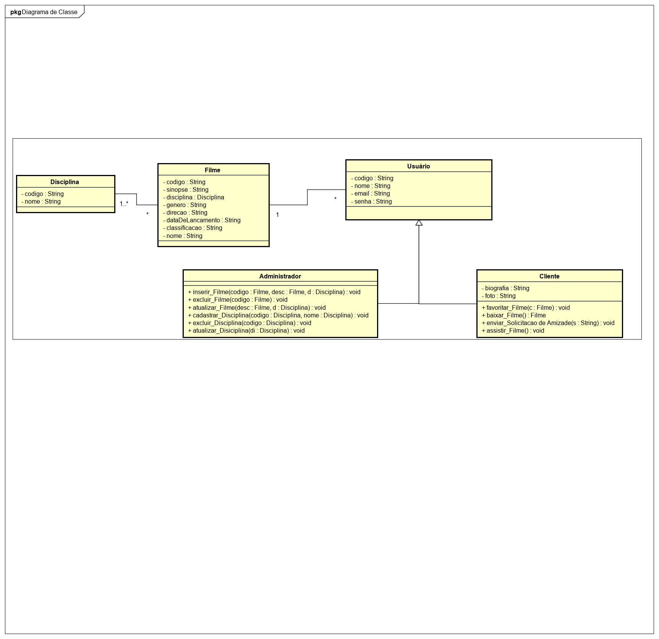

Figura 2 Diagrama de classe

#### MODELO ENTIDADE-RELACIONAMENTO

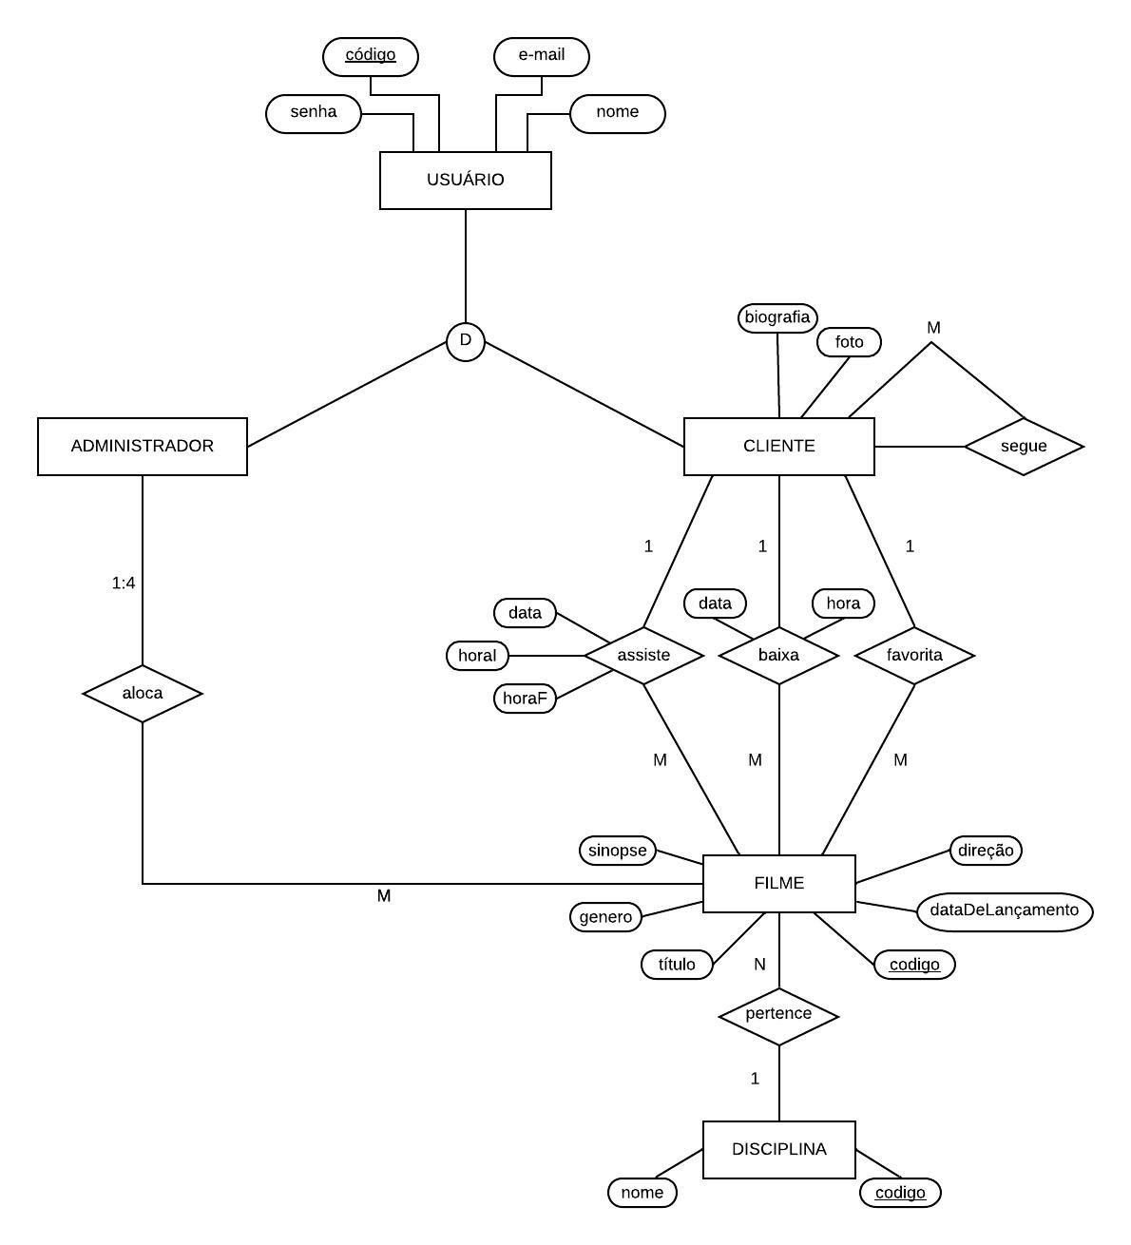

Figura 3 MER

#### MODELO RELACIONAL

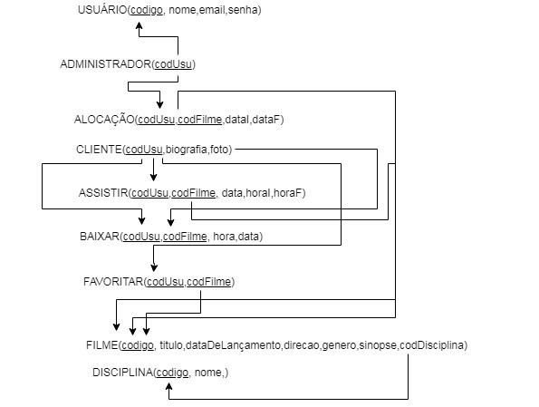

Figura 4 MR

### CAPÍTULO 4 – PROJETO E DESENVOLVIMENTO

#### INTRODUÇÃO

O diagrama de sequência tem o objetivo de mostrar como as mensagens entre os objetos são trocadas no decorrer do tempo para a realização de uma operação. Os nossos diagramas são diretamente relacionados com o diagrama de caso de uso, cada caso de uso torna-se um diagrama de sequência que vai explicar como vai funcionar, qual o ator e sua interação com o sistema do aplicativo *MovieStudy* por determinado tempo.

#### DIAGRAMA DE SEQUÊNCIA

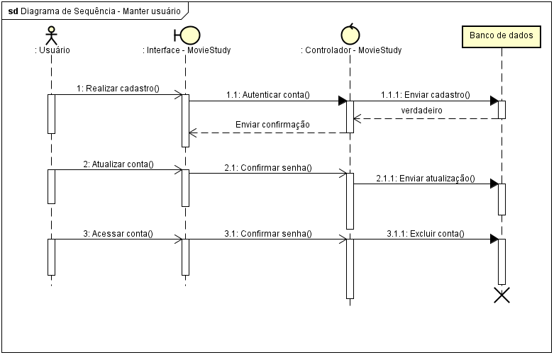

Figura 5 Diagrama de sequência 1

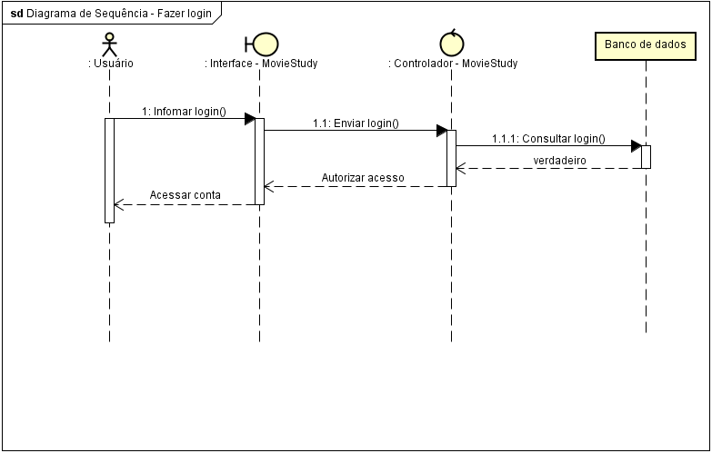

Figura 6 Diagrama de sequência 2

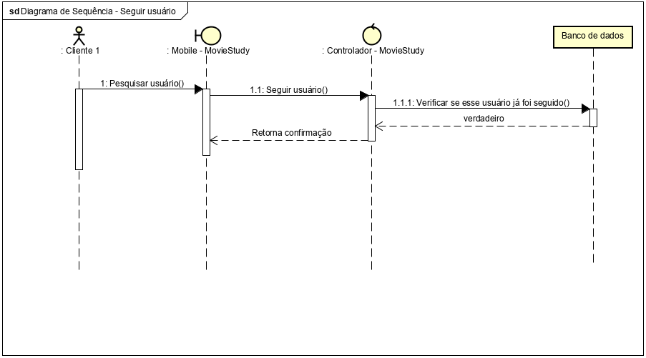

Figura 7 Diagrama de sequência 3

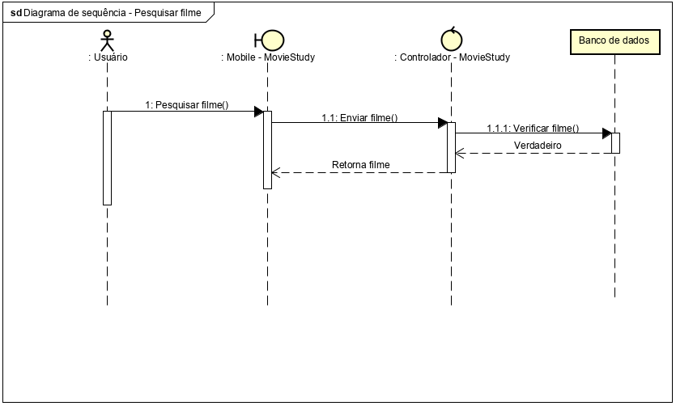

Figura 8 Diagrama de sequência 4



Figura 9 Diagrama de sequência 5

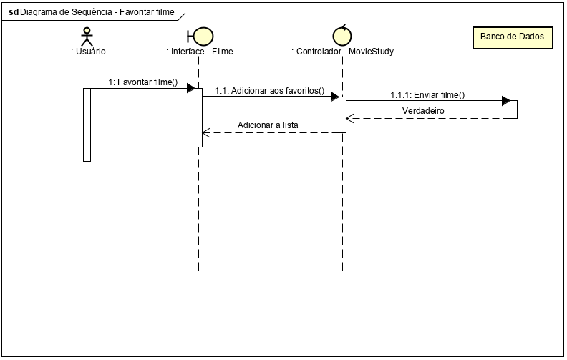

Figura 10 Diagrama de sequência 6

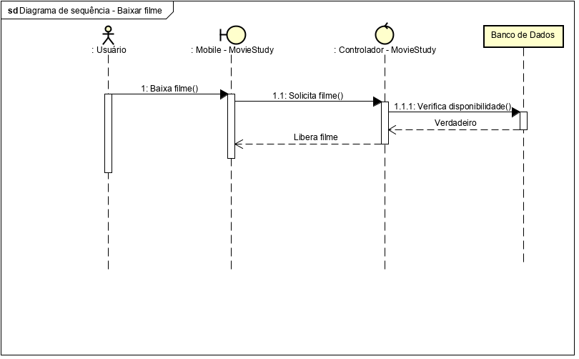

Figura 11 Diagrama de sequência 7

#### PROJETO DAS TELAS

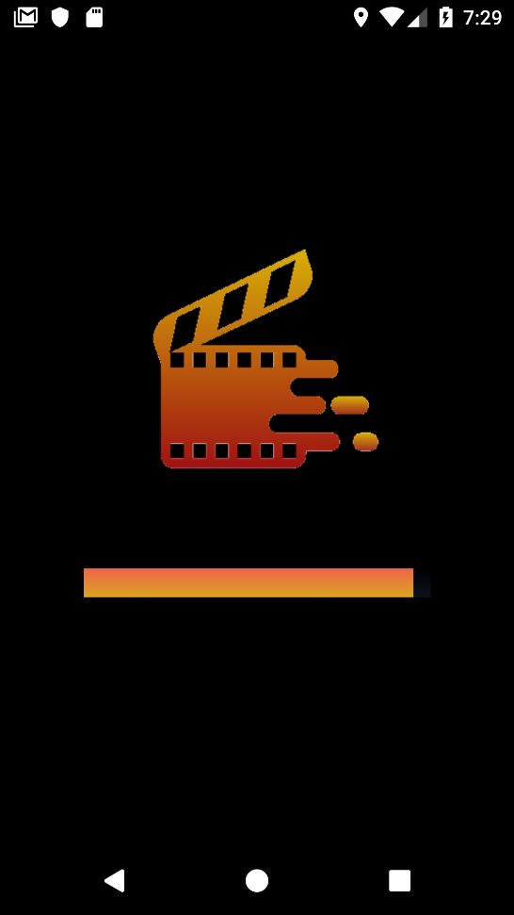

Figura 12 Tela de carregamento

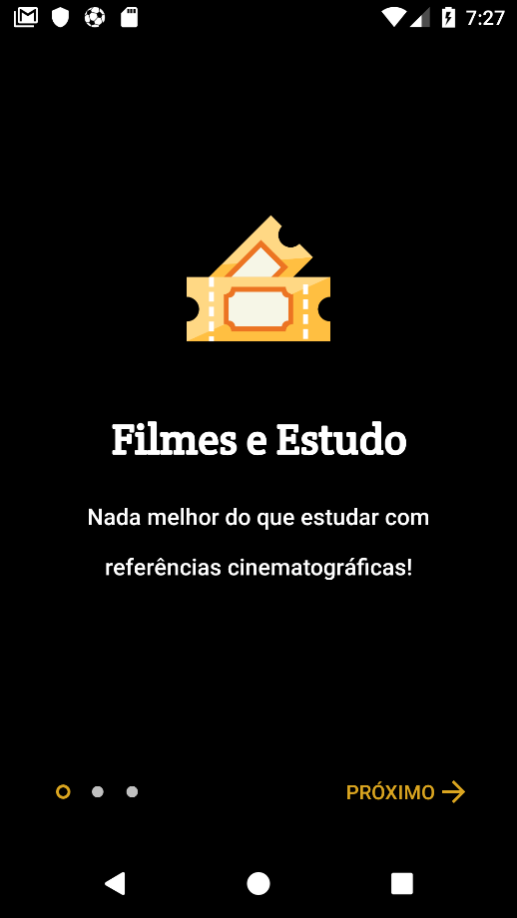

Figura 13 Tela de início 1

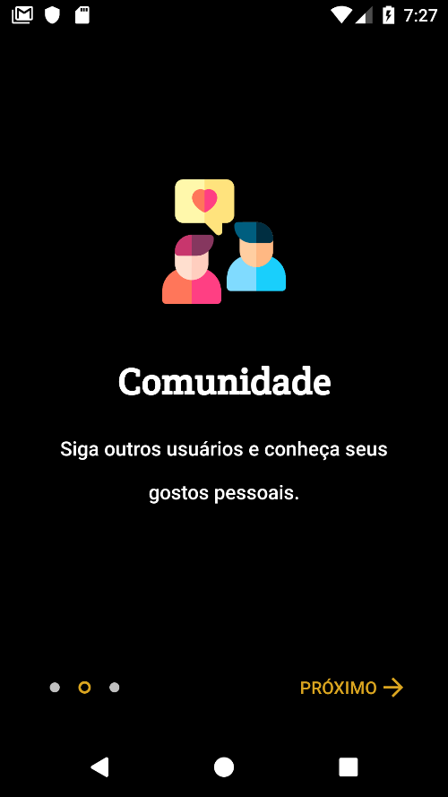

Figura 14 Tela de início 2

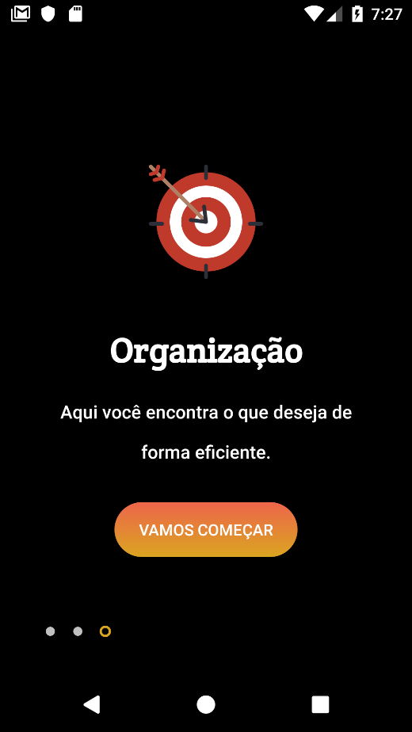

Figura 15 Tela de início 3

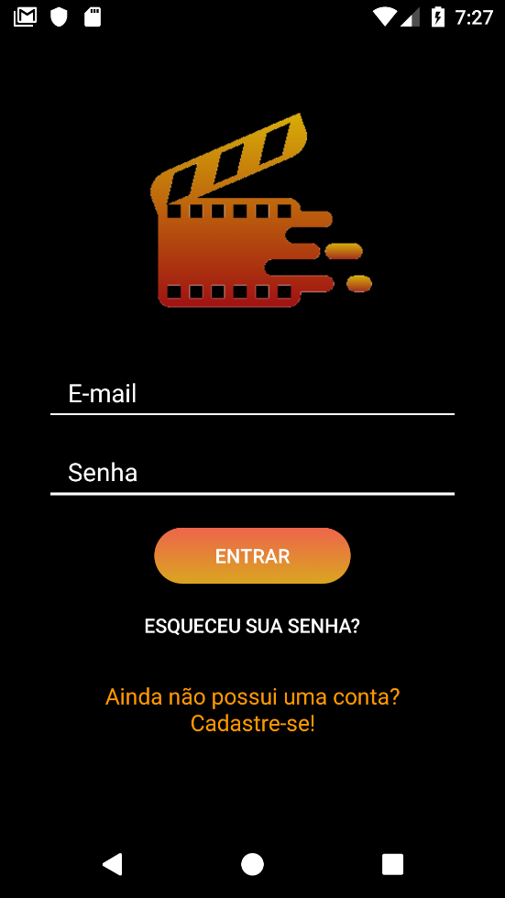

Figura 16 Tela de Login

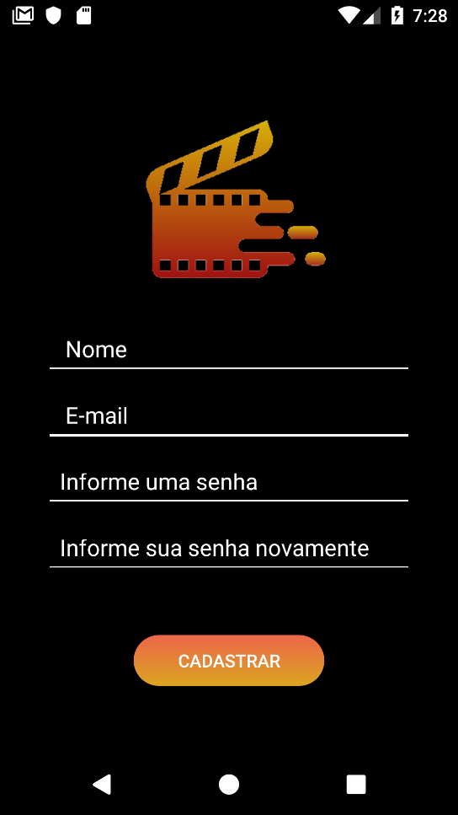

Figura 17 Tela de cadastro

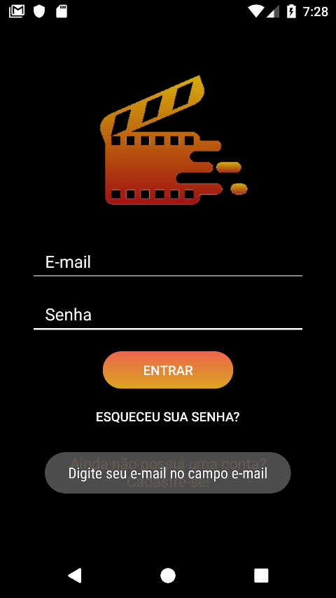

Figura 18 Tela com notificação para esqueceu senha

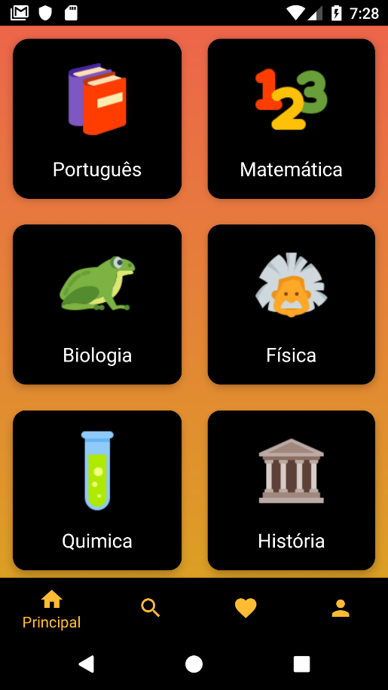

Figura 19 Tela inicial

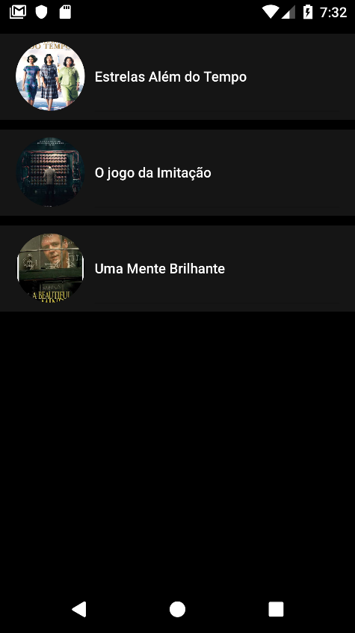

Figura 20 Tela disciplina

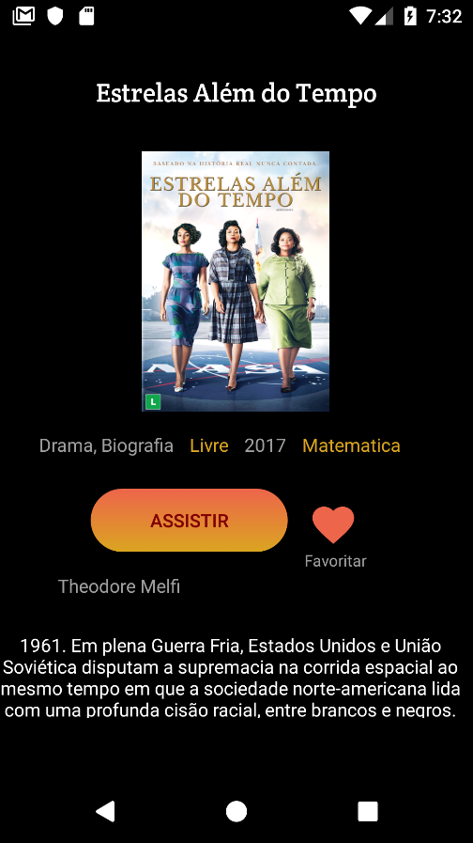

Figura 21 Tela filme

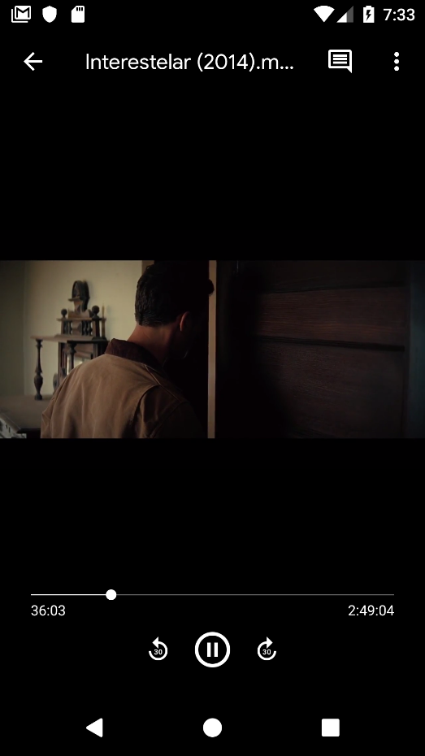

Figura 22 Tela assistir filme

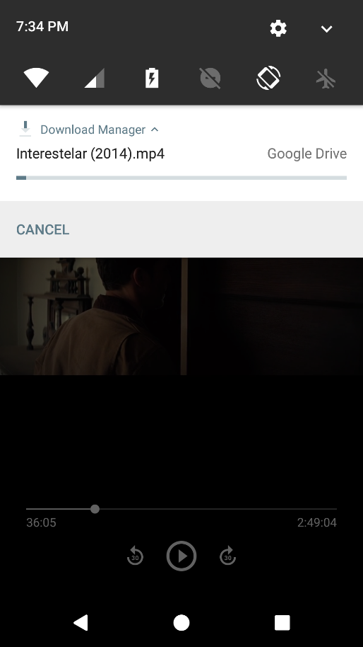

Figura 23 Tela baixando filme

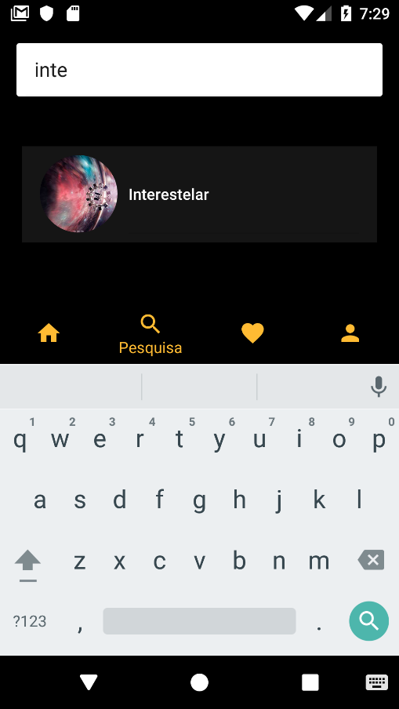

Figura 24 Tela pesquisando filme

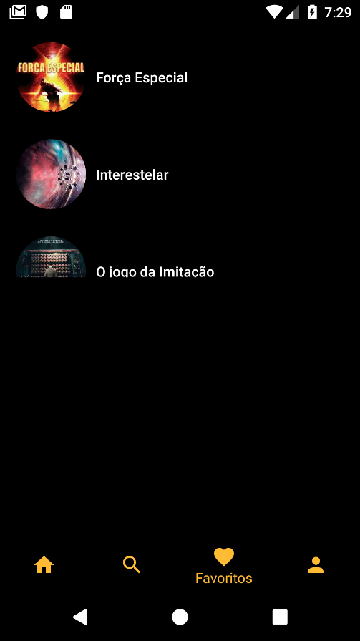

Figura 25 Tela de favoritos

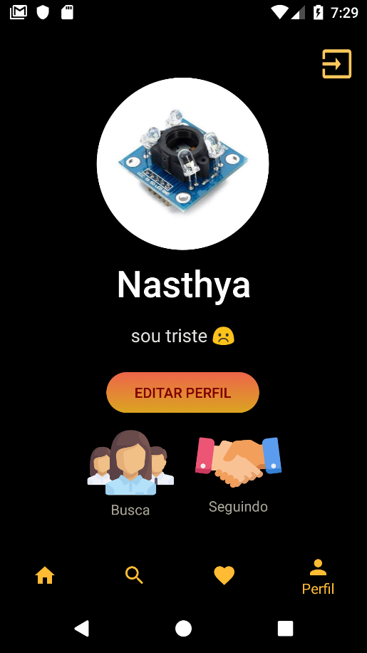

Figura 26 Tela de perfil

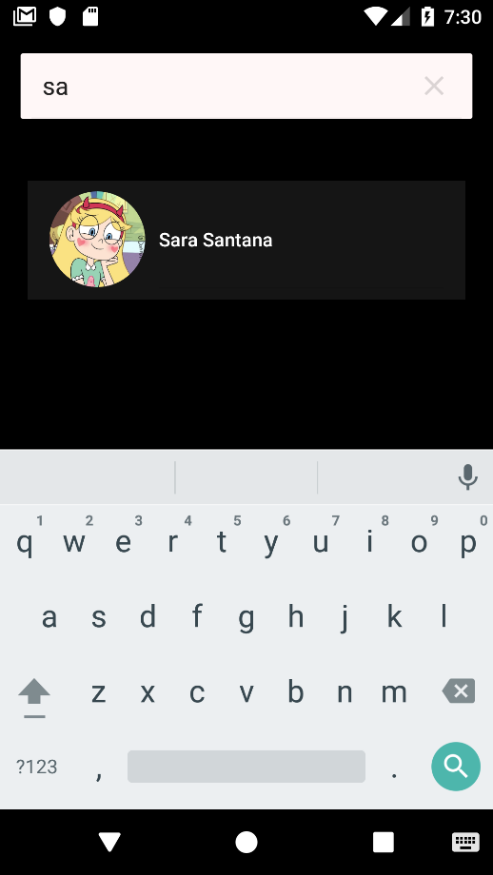

Figura 27 Tela pesquisar usuário

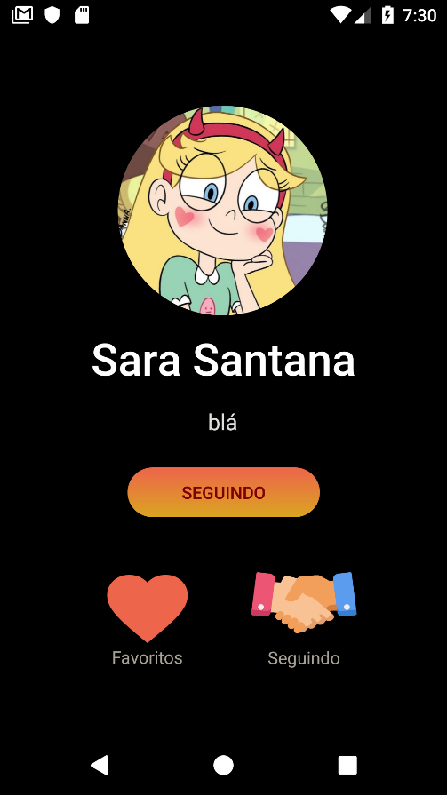

Figura 28 Tela do usuário pesquisado

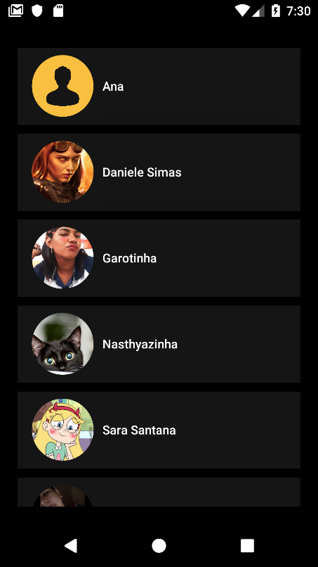

Figura 29 Tela de usuários seguidos

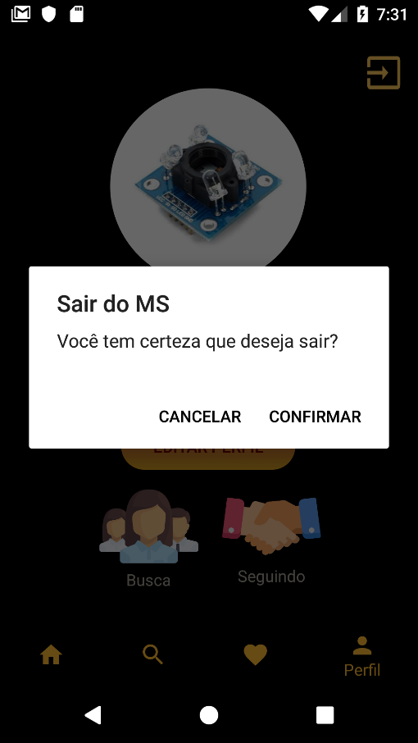

Figura 30 Tela de sair da conta

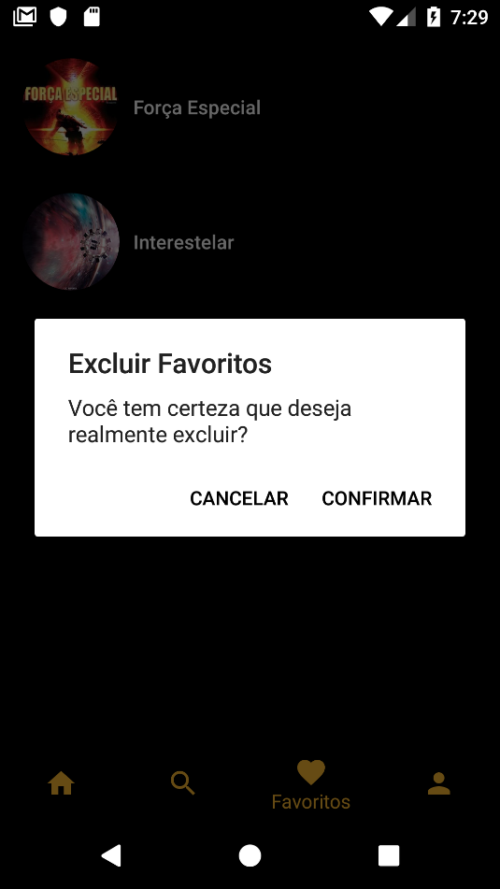

Figura 31 Tela excluir item da lista

#### DICIONÁRIO DE DADOS

|  |  |
| --- | --- |
| **Legenda** | |
| Chave primária | 🔑 |
| Chave estrangeira | 🔒 |
| Unique | * |

**Usuário**

|  |  |  |  |  |
| --- | --- | --- | --- | --- |
| **Atributo** | **Tipo** | **Tamanho** | **Nulo** | **Descrição** |
| código 🔑 | varchar | 6 | Não | Código do usuário. |
| nome | varchar | 500 | Não | Nome do usuário. |
| email | char | 250 | Não | E-mail do usuário. |
| senha | varchar | 8 | Não | Senha do usuário. |

**Administrador**

|  |  |  |  |  |
| --- | --- | --- | --- | --- |
| **Atributo** | **Tipo** | **Tamanho** | **Nulo** | **Descrição** |
| codigoUsu 🔒 | varchar | 6 | Não | Código do administrador. |

**Alocação**

|  |  |  |  |  |
| --- | --- | --- | --- | --- |
| **Atributo** | **Tipo** | **Tamanho** | **Nulo** | **Descrição** |
| codFilme 🔒 | smallint | - | Não | Código do filme. |
| dataI | char | 8 | Não | Data Início |
| dataF | char | 8 | Não | Data Fim |
| codUsu 🔒 | varchar | 6 | Não | Código do usuário |

**Cliente**

|  |  |  |  |  |
| --- | --- | --- | --- | --- |
| **Atributo** | **Tipo** | **Tamanho** | **Nulo** | **Descrição** |
| codigoUsu 🔑🔒 | varchar | 6 | Não | Código do cliente. |
| biografia | varchar | 500 | Não | Biografia do cliente |
| foto | blob | 500 | Não | Foto do cliente |

**Assistir**

|  |  |  |  |  |
| --- | --- | --- | --- | --- |
| **Atributo** | **Tipo** | **Tamanho** | **Nulo** | **Descrição** |
| codFilme🔑🔒 | smallint | - | Não | Código do filme. |
| codUsu🔑🔒 | int | 6 | Não | Código da disciplina. |
| horaI | time | - | Não | Horário inicial que foi assistido. |
| horaF | time | - | Não | Horário final que foi assistido. |
| data | date | - | Não | Data que foi assistido |

**Baixar**

|  |  |  |  |  |
| --- | --- | --- | --- | --- |
| **Atributo** | **Tipo** | **Tamanho** | **Nulo** | **Descrição** |
| codFilme 🔑🔒 | smallint | - | Não | Código do filme. |
| codUsu🔑🔒 | varchar | 6 | Não | Código da disciplina. |
| hora | time | - | Não | Horário que foi baixado |
| data | date | - | Não | Data que foi baixado |

**Favoritar**

|  |  |  |  |  |
| --- | --- | --- | --- | --- |
| **Atributo** | **Tipo** | **Tamanho** | **Nulo** | **Descrição** |
| codFilme 🔑🔒 | smallint | - | Não | Código do filme. |
| codUsu🔑🔒 | varchar | 6 | Não | Código da disciplina. |

**Filme**

|  |  |  |  |  |
| --- | --- | --- | --- | --- |
| **Atributo** | **Tipo** | **Tamanho** | **Nulo** | **Descrição** |
| código 🔑 | int | - | Não | Código do filme. |
| título | varchar | 500 | Não | Descrição do filme |
| dataDeLancamento | date | - | Não | Data de lançamento do filme |
| direção | varchar | 500 | Não | Diretor do filme |
| gênero | varchar | 200 | Não | Gênero do filme |
| sinopse | varchar | 800 | Não | Descrição do filme. |
| codDisciplina | smallint | - | Não | Código da disciplina que ele pertence |

**Disciplina**

|  |  |  |  |  |
| --- | --- | --- | --- | --- |
| **Atributo** | **Tipo** | **Tamanho** | **Nulo** | **Descrição** |
| código 🔑 | int | - | Não | Código da disciplina. |
| nome* | varchar | 20 | Não | Nome da disciplina. |

#### ESQUEMA DO BANCO DE DADOS

Create schema ms;

use `ms`;

Create table Usuario (

codigo varchar(6) not null,

nome varchar(500) not null,

email char(250) not null,

senha varchar(8) not null,

primary key(codigo)

);

Create Table Alocacao (

codigoFi smallint not null,

codigoADM varchar(6) not null,

dataI char(8) not null,

dataF char(8) null,

primary key (codigoFi,codigoADM,),

foreign key(codigoFi) references Filme (codigoFilme),

foreign key (codigoADM) references Administrador(codigoUserADM)

);

Create table Administrador (

codigoUserADM varchar(6) not null primary key,

foreign key(codigoUserADM) references Usuario(codigo)

);

Create table Cliente (

codigoUser varchar(6) not null primary key,

biografia varchar not null,

foto blob not null,

foreign key (codigoUser) references Usuario(codigo)

);

Create Table Alocacao (

codigoFi smallint not null,

codigoADM varchar(6) not null,

dataI char(8) not null,

dataF char(8) null,

primary key (codigoFi,codigoADM,),

foreign key(codigoFi) references Filme (codigoFilme),

foreign key (codigoADM) references Administrador(codigoUserADM)

);

Create Table Filme(

codigoFilme smallint null primary key AUTO_INCREMENT,

titulo varchar(500) not null,

dataDeLancamento date not null,

direcao varchar(500)not null,

genero varchar(200)not null,

sinopse varchar(800)not null

codigoDisciplina char(6) not null,

foreign key(codigoDisciplina) references Disciplina(codigo)

);

Create table Disciplina (

codigoDisciplina int not null primary key,

nome varchar(20) not null

);

create table ClienteFilmeBaixar (

hora time not null,

dataBaixado date not null,

codigoUser varchar(6) not null,

codigoFilme smallint not null,

primary key(codigoFilme,codigoUser)

foreign key(codigoUser) references Cliente (codigoUser),

foreign key (codigoFilme) references Filme(codigoFilme)

);

create table ClienteFilmeAssiste(

dataVista date not null,

horaI time not null,

hotaF time not null,

codigoUser varchar(6) not null,

codigoFilme smallint not null,

primary key(codigoFilme,codigoUser)

foreign key(codigoUser) references Cliente(codigoUser),

foreign key (codigoFilme) references Filme (codigoFilme)

);

create table ClienteFilmeFavorita(

codigoUser varchar(6) not null,

codigoFilme smallint not null,

primary key(codigoFilme,codigoUser)

foreign key(codigoUser) references Cliente(codigoUser),

foreign key (codigoFilme) references Filme (codigoFilme)

);

#### LISTAGEM DE CONSULTAS DO BD

select * from disciplina;

select id,nome,email,senha

from Usuario

where id =’1’;

select * from filme;

select id,genero

from Filme

where nome like ‘O jogo da Imitacao ’

select * from Usuario;

select nome

From Usuario

where nome like ‘%A%’;

select nome,nomeFilme,id

From F FilmeFavorito, C Cliente

where F.nome = nomeFilme and C.id = id and C.nome =nome;

#### LISTAGEM DAS CLASSES

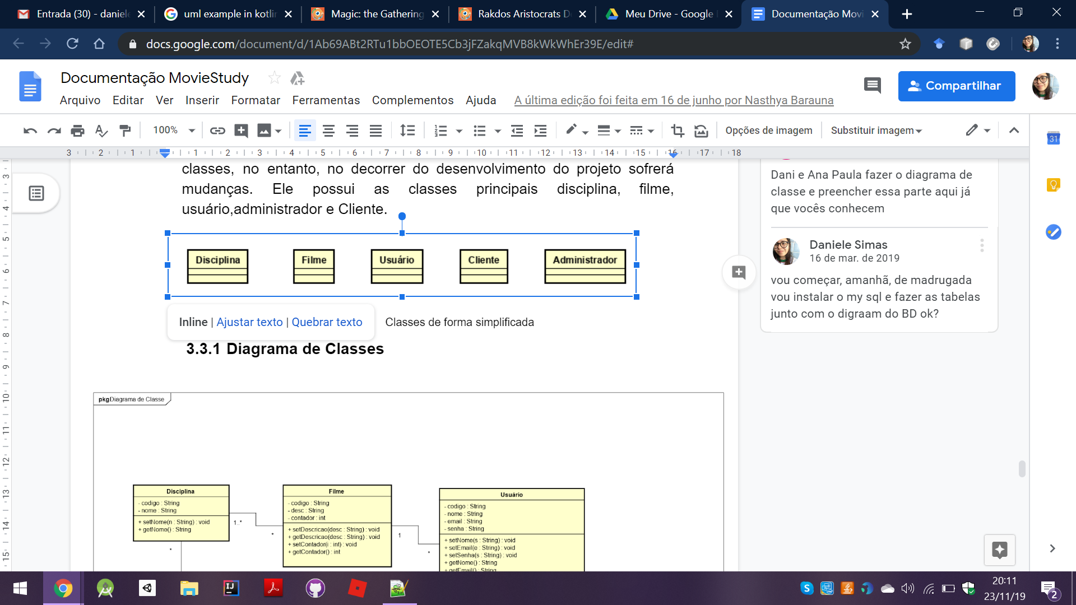

##### Classe 1 - Disciplina

A classe disciplina categoriza todos os filmes possui como atributos código da disciplina e nome da disciplina.

##### Classe 2 - Filme

A classe Filme trata-se dos filmes incrementados ao aplicativo possui como atributos código, título do filme, sinopse, data De Lançamento, classificação, direção, gênero, disciplina para adicionar mais filmes.

##### Classe 3 - Usuário

A classe Usuário trata-se da generalização da classe Administrador e Cliente possui como atributos codigo, nome, email, senha do usuário.

##### Classe 4 - Administrador

A classe Administrador é uma das vertentes da classe usuário cuja a função é controlar por meio de um site o movimento do aplicativo.

##### Classe 5 - Cliente

A classe Cliente é uma das vertentes da classe usuário acrescentando os atributos foto e biografia, cuja função é utilizar as ferramentas disponíveis no aplicativo.

#### DIAGRAMA DE ATIVIDADES

O diagrama de atividades ilustra graficamente como será o funcionamento do software (em nível micro ou macro), como será a execução de alguma de suas partes, como será a atuação do sistema na realidade de negócio na qual ele está inserido.

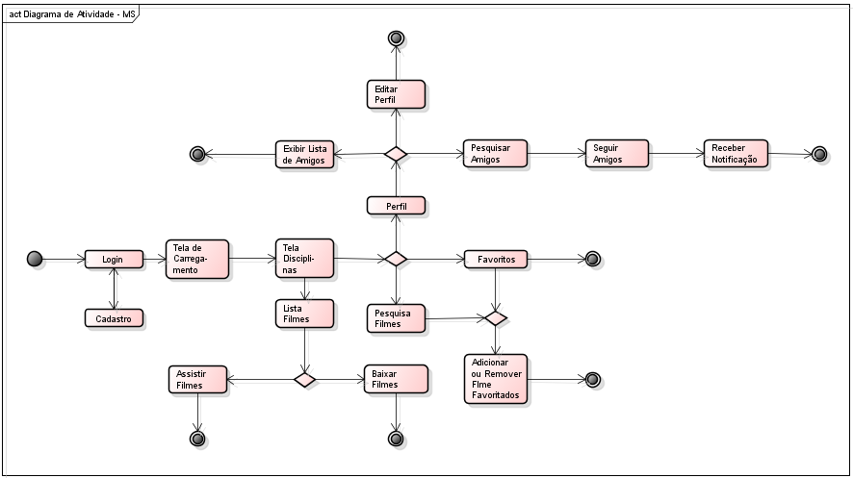

### CONCLUSÕES OU CONSIDERAÇÕES

#### N.1 – INTRODUÇÃO

O objetivo deste trabalho foi fazer um aplicativo direcionado aos estudantes e mostrar a importância, a facilidade, e a praticidade de se estudar assistindo filmes através de um aplicativo. O aplicativo consiste em um usuário assistir a filmes que são relacionados a uma matéria, baixar e favoritar o mesmo.

#### N.2– CONCLUSÕES

O projeto foi árduo para todas as integrantes, mesmo que o aplicativo seja integrado ao Java, trabalhamos com uma nova linguagem (Kotlin). Algumas integrantes não possuíam nenhuma experiência com a linguagem Android, independente disso, nossa proposta foi considerada interessante e desafiadora, prometendo testar a nós e as nossas habilidades; contudo, cumprimos com o que foi prometido desde o início, no caso das funcionalidades. Os resultados foram surpreendentes, pois conseguimos ultrapassar nossas habilidades, esquecer nossas diferenças, trabalhar em equipe; e concluir o projeto.

#### N.3– DIRECIONAMENTO PARA TRABALHOS FUTUROS

A partir dos resultados obtidos, futuramente pode se dizer que haverá uma versão 2.0, uma versão melhorada deste aplicativo, caso a ideia seja comprada. Também pode haver nossas funcionalidades como compartilhar favoritos com amigos, criar playlists, solicitar novos filmes, desenvolver versões para IOS, etc.

### REFERÊNCIAS

Melo, Ana Cristina. Desenvolvendo Aplicações com UML, 1 º Edição, Brasport, 2002.

Melo, Ana Cristina. Desenvolvimento aplicações com UML 2.0: do conceitual à implementação / Ana Cristina Melo. – 2. Ed. – Rio de Janeiro : Brasport, 2004.

ENTENDENDO o Diagrama de Atividades da UML. [S. l.]: Plínio Ventura, 25 out. 2016. Disponível em: https://www.devmedia.com.br/orientacoes-basicas-na-elaboracao-de-um-diagrama-de-classes/37224. Acesso em: 9 nov. 2019.

VENTURA, Plínio. Entendendo o Diagrama de Classes da UML. [S. l.], 16 jul. 2016. Disponível em: https://www.ateomomento.com.br/uml-diagrama-de-classes/. Acesso em: 6 nov. 2019.